О спикере и формате:  Динамичная модерация – спикер находится в живом диалоге с участниками  «Реалити» - Спикер со сцены звонит в компании и клиентом с 2-мя задачами:  1. Разбор ОП заказчика/конкурента.  2. Живой звонок/WA клиенту.  «Разборы» - Владимир приглашает на сцену участников и делает личный разбор: от продаж до мышления, проводя общую нить сути мастер-класса.  «Практика и внедрение» - Задания выполняются участниками в группах и парах. Человек запоминает 90% того, что сделал сам. И 30% увиденного.  Летающая презентация формата Prezi  Опыт выступлений: 22 страны, 146 городов.  Путь: с рядового менеджера по продажам до самого известного бизнес-тренера в направлении в РФ  Образование: экономическое, юридическое, управление персоналом  Автор 14 книг, 2 из них финалисты на ПЭФ.  Реальный предприниматель с 2007 года:  Yakuba|Масштабирование продаж  Tom Hunt| Кадровое агентство  Лидер Кидс |Детский сад 850 м2. Построен в 2015  Признание: четырежды признан бизнес-тренером года по результатам года.  ПРОДОЛЖИТЕЛЬНОСТЬ:  Стандарт:  - 8 часов (1 день) или 16 часов (2 дня) с 10:00 до 18:00  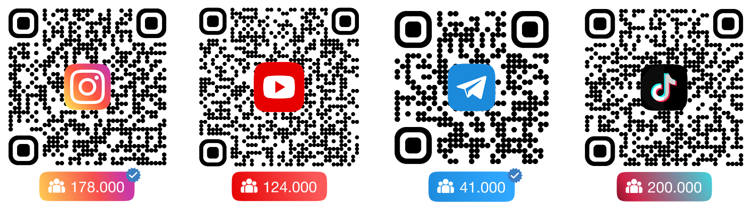  Сокращенно:  - от 1 часа  - 4 часа | Программа:  СТРЕСС И НАСТРОЙ  Как работать в ситуации давления и потери энергии? Что делать с «клиентами-манипуляторами?» Техника Толстого. Как справляться с личной «демотивацией» и «ждунами» в команде. Принцип Франкла.  АНАЛИЗ РАБОТЫ. ЖИВЫЕ ЗВОНКИ  Реалити-звонок риелтору: «Анализ лучших/худших скриптов, интонации, отработки возражений», проверка. Реалити-звонок из зала собственнику объекта.  ВОЗРАЖЕНИЯ В НЕДВИЖИМОСТИ  Отработка: «Давайте без договора», «Я найду сам», «Я уже работаю с другим агентом», «Дорого», «Подумаю» , «Плохая одобряемость» и др. Техники подмены смыслов боль/решение.  ДОЖИМ КЛИЕНТА ПО ТЕЛЕФОНУ  Исходящий, входящий и повторный звонки клиентам. Скрипты: КПСС, РВСН, КВС. Речевые модули переговоров с собственником. Дожим с клиентами, не берущими трубки.  ПОКАЗЫ И ЛИЧНЫЕ ПРОДАЖИ  Как продавать на объекте и в офисе продаж? РОНИ-техника. Как управлять «дистанцией̆», методы запоминания имен. Комплименты, жесты, сторителлинг, убеждение без навязчивости.  ПРОДАЖИ ЧЕРЕЗ РЕКОМЕНДАЦИИ  Как получать рекомендации после и во время продажи. Личные и онлайн рекомендации. Как поставить продажи через рекомендации на поток?  МЕССЕНДЖЕРЫ И ПРОДАЖИ В ПЕРЕПИСКЕ.  Правила и тексты убеждения в WA. Отправка «догоняющих сообщений» в Whats App.  ВОЗВРАТ КЛИЕНТОВ. RETENTION  Работа с базой: учет «потерянных» клиентов. Как вернуть клиентов? RFM – анализ базы клиентов. Типы возвращаемых клиентов: как правильно выстроить работы с кассовыми клиентами?

